**Összefoglaló a Talentum Tanulmányi Versenyről**

A Talentum Református Általános Iskola Székesfehérváron 2015. április 1-jén, immár ötödik alkalommal rendezte meg a tanulmányi versenyt a dunántúli református iskolák tanulói számára. Az idei verseny Bódás János költő-református lelkész születésének 110. évfordulója alkalmából, az iránta való tisztelet jegyében került megrendezésre.

A verseny minden évben nagyon jó alkalmat teremt arra, hogy a dunántúli tehetséges református tanulók összemérjék tudásukat, illetve a dunántúli református pedagógusok találkozzanak egymással, megosszák tapasztalataikat. A Talentum Tanulmányi Verseny kétéves ciklusonként részben eltérő „versenyzőtábornak” kerül meghirdetésre. Egyik évben kizárólag a dunántúli református iskolák, minden második évben azonban a székesfehérvári általános iskolák diákjait is szeretettel várják.

Ebben az évben 98 diák hét kategóriában mérte össze tudását. A nagyon jó hangulatú és kiváló felkészülést, felkészítést tükröző verseny zsűrijének elnöke Bakonyi István, József Attila-díjas költőnk volt, akinek értékelései, buzdító szavai mindenkire nagy hatást gyakoroltak.

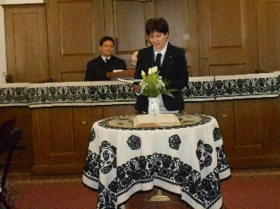A verseny menete címszavakban:

A versenyt Szanyó Gáborné, az iskola igazgatójanyitotta meg

* **3. osztály**

**Versillusztráció készítése Bódás János: Mi a legszebb a tavaszban?**

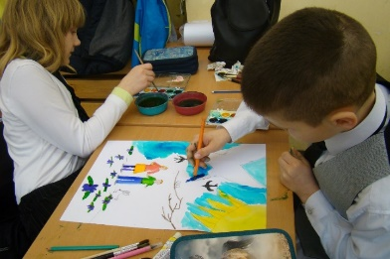**2 fős csapatok** szabadon választott technikával készítettek illusztrációt az elolvasott vershez.

* **4. osztály**

**Református hit- és erkölcstan verseny**

Sámuel, Isten szolgája; Dávid királyságra jutása; Isten ígérete Salamon életében teljesedik be.

**3 fős csapat**ok versenyeztek ebben a kategóriában.

* **5. osztály**

**Angol nyelvi vetélkedő**

Continents, Countries, Capitals, famous sights, flags, customs…

Normál tantervű idegennyelv-oktatásban részt vevő osztályokból egy-egy 3 fős csapat vetélkedett.

* **6. osztály**

**Helyesírási verseny**

A tollbamondás szövege Bódás János életrajzához kapcsolódott,s a versenyzők még egy játékos nyelvtani feladatlapot is kitöltöttek.

Az egyéni versenyen iskolánként 2-2 tanuló indulhatott.

* **7. osztály**

**Történelmi verseny**

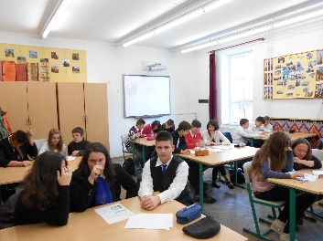A reformkor 190 éves évfordulója alkalmából megrendezésre kerülő versenyre iskolánként egy-egy 3 fős csapat jelentkezését várták.

A verseny témája a reformkori történelem jelentősebb eseményei, kiemelt figyelmet fordítva a történelmi személyekre és a magyar kulturális élet fejlődésére.

A felkészüléshez komoly ajánlott szakirodalom lista is tartozott.

* **2-8. osztály**

**Szavalóverseny,** melyre iskolánként 2 alsó és 2 felső tagozatos diák jelentkezhetett.

A szavalóversenyen egy kötelező és egy szabadon választott verssel indulhattak a résztvevők.

**Kötelező vers:**

alsó tagozaton: Bódás János: Egy kisleány karácsonyi fohásza vagy Bódás János: A karácsonyi Jézushoz

felső tagozaton: Bódás János:Isten holdjai vagy Bódás János: Enyhülés?

**Szabadon választott vers:**

Bármelyik költőnk verse lehetett.

**„Versmaraton” Bódás János verseiből**

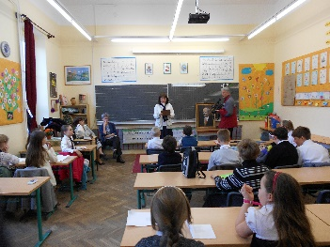A versenyekkel egy időben, illetve az eredményekre várva Bódás János verseiből felolvasást rendeztek, melyre szeretettel hívták hallgatóként vagy felolvasóként a gyülekezet tagjait, a kísérő tanárokat, a vendégeket és a versenyző tanulókat is.

**A díjak átadása**

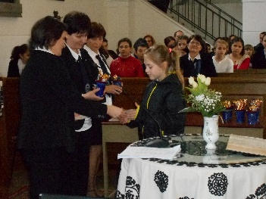

**A verseny helyezettei:**

|  |  |  |  |  |
| --- | --- | --- | --- | --- |
| A verseny kategóriája | I. helyezett tanuló neve, osztálya, iskolája, felkészítő tanára | II. helyezett tanuló neve, osztálya, iskolája, felkészítő tanára | III. helyezett tanuló neve, osztálya, iskolája, felkészítő tanára | Külön díjat nyert tanuló neve, osztálya, iskolája, felkészítő tanára |
| Versillusztráció  3. o. számára  Bódás János:Mi a legszebb a tavaszban? | Gergely Dominik-Lakatos Benedek  Csopaki Református Általános Iskola  Felk. tanár: Szabóné Koncz Ágota | Nagy Barbara-Berze Csanád  Talentum Református Általános Iskola  Felk.tanár:Mészáros Szilvia | Kulcsár Anna-Czilli Petra  Református Általános Iskola, Balatonfüred  Felk.tanár: Ujhelyiné Károlyi Krisztina |  |
| Hittan  4. osztály számára  (csapatverseny) | Lorántffy Zsuzsanna Református Ált. Isk.  Kaposvár  Nagy Dorina  Czár Gyula  Flaxa Gergő  Felk. tanár:Kocsi Zsuzsanna | Talentum Református Általános Iskola  Székesfehérvár   Nagy Dávid  Szanyó Benjámin  Szölke Richárd  Felk.tanár: Laki Zita | Reményik Sándor Református Ált. Isk.  Lovasberény  Soós Péter  Szepetneki Szonja  Tóth Csenge  Felk. tanár: Bihari Andrea |  |

|  |  |  |  |  |
| --- | --- | --- | --- | --- |
| Angol nyelv 5. osztály | Reményik Sándor Általános Iskola  Lovasberény  Varga Vilmos  Albrecht Anna  Őrszigety Anna  Felk.tanár: Sebestyén Mónika | Talentum Református Általános Iskola  Székesfehérvár  Tardy Zsófia  Molnár Bianka  Máté Eszter  Felk.tanár: Völgyi Ágnes | Mészöly Gedeon Református Általános Iskola  Tabajd  Giesz Gréta  Kulcsár Zsófia  Polyefkó Fanni |  |

|  |  |  |  |  |
| --- | --- | --- | --- | --- |
| A verseny kategóriája | I. helyezett tanuló neve, osztálya, iskolája, felkészítő tanára | II. helyezett tanuló neve, osztálya, iskolája, felkészítő tanára | III. helyezett tanuló neve, osztálya, iskolája, felkészítő tanára | Külön díjat nyert tanuló neve, osztálya, iskolája, felkészítő tanára |
| Helyesírás 6. osztály | Reményik Sándor Általános Iskola  Lovasberény  Szepetneki Fanni  Felk.tanár: Sebestyén Mónika | Reményik Sándor Általános Iskola  Vértesacsa  Ádám Alexandra Vivien  Felk.tanár: | Csopaki Református Általános Iskola  Magyar Jázmin  Felk.tanár: Gégény Marianna |  |
| Történelem 7. osztály | Talentum Református Általános Iskola  Székesfehérvár  Nagy Noémi  Rezsnyák András  Kranjec Márton  Felk.tanár: Horváth Gabriella | Református Általános Iskola, Balatonfüred  Tolnai Vivien  Mészáros András  Hajagos Marcell  Felk.tanár: Beneda Lászlóné | Reményik Sándor Általános Iskola  Lovasberény  Bercsényi Dániel  Fessler Márton  Nagy Bendegúz  Felk.tanár: Elbert Mária Anna |  |
| Szavalóverseny  alsó tagozat | Tinódi Lantos Sebestyén Református Általános Iskola  Enying  Képes Anna 3. o.  Felk.tanár: Tihanyi Zita | Reményik Sándor Általános Iskola  Lovasberény  László Réka 3. o.  Felk.tanár: Hegedűsné Kladek Anett | Talentum Református Általános Iskola  Székesfehérvár  Trucza Lili 3. o.  Felk.tanár: Mészáros Szilvia |  |
| Szavalóverseny  felső tagozat | Bocskai István Református Általános Iskola  Papkeszi  Brasch Renáta  Felk.tanár: Stelczné Kurucz Éva | Tinódi Lantos Sebestyén Református Általános Iskola  Enying  Simon Csenge  Felk.tanár: Selmeci Márta | Talentum Református Általános Iskola  Székesfehérvár  Tóth Csilla 8. o.  Felk.tanár: Bokor Istvánné | Reményik Sándor Általános Iskola  Lovasberény  Kocsis Ece Rozália 7. o.  Felk.tanár: Kovács Mária |